**Dokumentasi Awal Proyek Pengembangan Basis Data**

**Management Penjualan Di Kedai Es Krim**

**Nama Klien : Rafi Nugraha (Karyawan)**

**Alamat Klien :**

**Jl.S.Parman No.8, Oro-Oro Ombo, Kec. Kartoharjo, Kota Madiun, Jawa Timur 63119**

**Nama Kontak Utama : Aditya Surya Nugraheni**

**Email : adityasuryanugraheni@gmail.com**

**Telepon : +62 895 4185 10559**

**Kontak Tambahan**

1. **Nama : Yumna Anky Prita**

**Email : yumnaankyprita@gmail.com**

**Telepon : +62 882 2852 2783**

1. **Nama : Aulia Surya Nugraheni**

**Email : auliasuryanugraheni@gmail.com**

**Telepon : +62 896 0318 2281**

**1. Pendahuluan**

**1.1. Latar Belakang Proyek**

Proyek ini bertujuan untuk mengembangkan sistem basis data untuk manajemen penjualan di kedai ice cream. Saat ini manajemen perusahaan ingin meningkatkan keefisienan dalam pengecekan penjualan dan juga stok barang. Diharapkan dengan adanya basis data ini, manajemen perusahaan dapat dengan mudah melakukan pengecekan terhadap pemasukan, pengeluaran, kesediaan stok barang, menu best seller serta menu yang jarang diminati pelanggan.

**1.2. Tujuan Proyek**

* Membuat basis data yang terstruktur dengan baik.
* Meningkatkan kemudahan dalam pengecekan penjualan dan stok barang.

**1.3. Ruang Lingkup Proyek**

* Termasuk : Desain basis data, penerapan basis data, pelatihan penggunaan basis data
* Tidak Termasuk : Pengeloaan keuangan kedai, pengembangan perangkat keras

**2. Analisis Kebutuhan**

**2.1. Kebutuhan Pengguna**

Identifikasi kebutuhan dari pengguna sistem. Diskusikan siapa pengguna utama dan apa yang mereka butuhkan dari sistem basis data.

Pengguna utama : Owner, kepala toko, kasir, karyawan gudang

Kebutuhan : Kemampuan untuk mengelola stok barang yang keluar dan masuk, serta melihat laporan penjualan.

**2.2. Kebutuhan Sistem**

Rincikan spesifikasi teknis dan fungsional yang diperlukan dari sistem basis data.

Fungsional :

* User story 1 :
* Sebagai owner : saya ingin memantau data hasil penjualan sehingga saya bisa melihat hasil penjualan dan melihat data karyawan.
* Tanggal, nama barang, id barang, jumlah yang dijual,nama karyawan,alamat dan Id karyawan.
* User story 2 :
* Sebagai kepala toko : saya ingin memantau penjualan sehingga dapat melihat hasil penjualan.
* Tanggal, nama barang, id barang, jumlah yang dijual
* User story 3 :
* Sebagai kepala toko : saya ingin memantau stok barang sehingga dapat mengetahui jumlah barang yang keluar dan masuk
* Tanggal, nama barang, id barang, jumlah barang
* User story 4 :
* Sebagai kasir : memasukkan menu sehingga mengetahui menu yang tersedia
* Nama menu & id menu
* User story 5 :
* Sebagai kasir : memasukkan transaksi penjualan sehingga dapat melaporkan hasil penjualan
* Tanggal,id transaksi, id menu, jumlah menu yang dibeli, id kasir
* User story 6 :
* Sebagai karyawan gudang : saya ingin mengelola data stok barang yang masuk dan keluar sehingga dapat membuat laporan stok barang
* Nama barang, id barang, jumlah barang, tanggal masuk dan keluar

**3. Desain Basis Data**

**3.1. Model Konseptual**

Gambarkan model konseptual basis data menggunakan diagram Entity-Relationship (ERD).

* Entitas : Owner, Kepala toko, Kasir, Karyawan Gudang, Barang, Menu, Transaksi Penjualan
* Hubungan :

- Owner memantau transaksi penjualan

- Kepala toko berhubungan dengan stok barang & transaksi penjualan

- Kasir memasukkan menu & transaksi penjualan

- Karyawan gudang berhubungan dengan stok barang

- Barang berhubungan dengan stok barang

- menu berhubungan dengan stok barang

- transaksi penjualan berhubungan dengan laporan penjualan

ERD

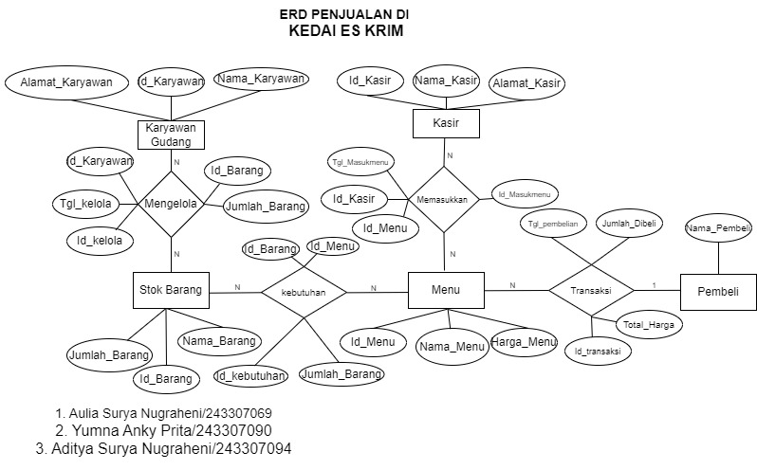

1. Tbl_karyawangudang

|  |  |  |
| --- | --- | --- |
| Id_karyawan | Nama_karyawan | Alamat_karyawan |
| 1234 | Aulia | Magetan |
| 1235 | Yumna | Madiun |
| 1236 | Aditya | Solo |

1. Tbl_mengelola

|  |  |  |  |  |
| --- | --- | --- | --- | --- |
| Id_kelola | Tgl_kelola | Id_karyawan | Id_Barang | Jumlah_barang |
| 2001 | 18-10-24 | 1234 | 3802 | 2 |
| 2002 | 19-10-24 | 1235 | 3803 | 3 |
| 2003 | 21-10-24 | 1236 | 3804 | 5 |

1. Tbl_stokbarang

|  |  |  |
| --- | --- | --- |
| Id_barang | Nama_barang | Jumlah_barang |
| 3802 | Cup 500ml | 1 |
| 3803 | Cone | 1 |
| 3804 | Sendok | 1 |

1. Tbl_kebutuhan

|  |  |  |  |
| --- | --- | --- | --- |
| Id_kebutuhan | Id_menu | Id_barang | Jumlah |
| 49023 | 7011 | 3802 | 1 |
| 49024 | 7011 | 3803 | 1 |
| 49025 | 7011 | 3804 | 1 |

1. tbl_kasir

|  |  |  |
| --- | --- | --- |
| Id_kasir | Nama_kasir | Alamat_kasir |
| 5218 | Surya | Kalimantan |
| 5219 | Anky | Jombang |
| 5220 | Heni | Jogja |

1. tbl_memasukkan

|  |  |  |  |
| --- | --- | --- | --- |
| Id_masukmenu | Tgl_masukmenu | Id_kasir | Id_menu |
| 6123 | 16-11-24 | 5218 | 7011 |
| 6124 | 19-12-24 | 5219 | 7012 |
| 6125 | 20-12-24 | 5220 | 7013 |

1. tbl_menu

|  |  |  |
| --- | --- | --- |
| Id_menu | Nama_menu | Harga_menu |
| 7011 | Es krim vanilla | 16.000 |
| 7012 | Oreo sundae | 16.000 |
| 7013 | Pearl grey tea | 15.000 |

1. tbl_transaksi

|  |  |  |  |  |
| --- | --- | --- | --- | --- |
| Id_transaksi | Tgl_pembelian | Nama_pembeli | Jumlah_dibeli | Total_harga |
| 8234 | 31-05-24 | Asur | 2 | 32.000 |
| 8235 | 18-02-24 | Priky | 4 | 64.000 |
| 8236 | 16-08-24 | Grani | 5 | 75.000 |

**3.2. Model Logis**

Deskripsikan model logis basis data dan skema tabel yang akan digunakan. Buat diagram tabel dan hubungan antar tabel.

Tabel :

* Barang (ID barang, nama, jumlah stok)
* Menu (ID menu, nama),
* Transaksi penjualan (ID transaksi, ID menu, tanggal, jumlah produk yang dibeli)

1. Tbl_mengelola jumlah barang

|  |  |  |  |
| --- | --- | --- | --- |
| Id_kelola | Tgl_kelola | Id_karyawan | Id_Barang |
| 2001 | 18-10-24 | 1234 | 3802 |
| 2002 | 19-10-24 | 1235 | 3803 |
| 2003 | 21-10-24 | 1236 | 3804 |

1. tbl_kelolabarang

|  |  |  |
| --- | --- | --- |
| Id_kelolabarang | Id_kelola | Jumlah_barang |
| 9870 | 2001 | 2 |
| 9871 | 2001 | 3 |
| 9872 | 2001 | 5 |

1. tbl_transaksi

|  |  |  |
| --- | --- | --- |
| Id_transaksi | Tgl_pembelian | Nama_pembeli |
| 8234 | 31-05-24 | Asur |
| 8235 | 18-02-24 | Priky |
| 8236 | 16-08-24 | Grani |

1. tbl_pembelian

|  |  |  |  |  |
| --- | --- | --- | --- | --- |
| Id_pembelian | Id_transaksi | Jumlah_dibeli | Id_menu | Total_Harga |
| 1102 | 8234 | 2 | 7011 | 32.000 |
| 1103 | 8234 | 4 | 7012 | 64.000 |
| 1104 | 8234 | 5 | 7013 | 75.000 |

**3.3. Model Fisik**

Detailkan model fisik basis data, termasuk jenis indeks yang digunakan dan optimasi kinerja.

* 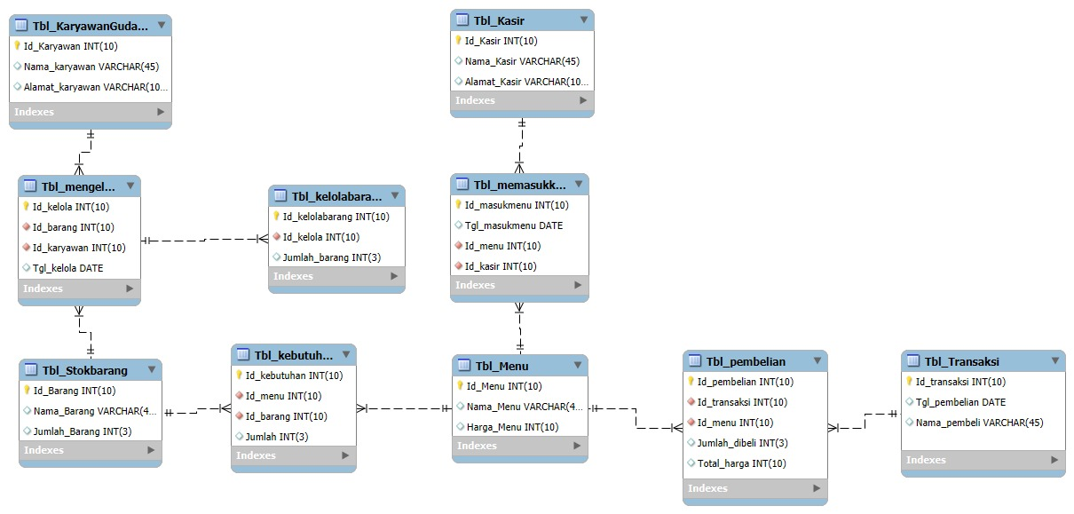

**4. Rencana Pengembangan**

**4.1. Jadwal Proyek**

Susun rencana jadwal pengembangan proyek dengan tahapan utama dan deadline.

|  |  |  |  |
| --- | --- | --- | --- |
| **Tahapan** | **Deskripsi** | **Tanggal Mulai** | **Tanggal Selesai** |
| Perencanaan | Identifikasi kebutuhan dan ruang lingkup | 12/09/2024 | 26/09/2024 |
| Desain Basis Data | Membuat model ERD dan skema tabel | 27/09/2024 | 03/10/2024 |
| Implementasi | Pengembangan dan konfigurasi basis data | 04/10/2024 | 18/10/2024 |
| Pengujian | Uji coba dan validasi sistem | 19/10/2024 | 31/10/2024 |
| Pelatihan | Pelatihan pengguna dan dokumentasi | 01/11/2024 | 14/11/2024 |
| Implementasi Akhir | Peluncuran sistem dan pemeliharaan awal | 15/11/2024 | 12/12/2024 |

**4.2. Sumber Daya**

Daftar sumber daya yang diperlukan untuk proyek, termasuk perangkat keras, perangkat lunak, dan personel.

* **Perangkat Keras:** Laptop
* **Perangkat Lunak:** Xampp,Mysql,Workbench, Composer
* **Personel:** Mahasiswa

**5. Manajemen Risiko**

**5.1. Identifikasi Risiko**

Identifikasi risiko potensial yang dapat mempengaruhi proyek dan rencana mitigasi untuk setiap risiko.

* **Risiko:** Ketidakstabilan perangkat keras atau perangkat lunak
* **Mitigasi:** Melakukan uji coba perangkat keras dan perangkat lunak dalam lingkungan pengembangan sebelum digunakan secara penuh.

**5.2. Rencana Kontingensi**

Strategi untuk menangani risiko yang teridentifikasi jika risiko tersebut terjadi.

Sediakan perangkat keras cadangan yang dapat digunakan jika terjadi kegagalan pada perangkat utama.

**6. Penutup**

**6.1. Kesimpulan**

Ringkasan dari tujuan proyek dan harapan terhadap hasil akhir.

Proyek ini bertujuan untuk menyediakan sistem basis data yang handal untuk manajemen penjualan di toko eskrim, yang akan meningkatkan efisiensi dan akurasi dalam pengelolaan stok barang, penjualan dan karyawan.